Soins à domicile

“
Aidoo Mobile simpliﬁe les procédures administratives auxquelles nos aides- familiales sont soumises. Très facile à utiliser, l’application permet un gain de temps, une ﬂexibilité et un suivi des prestations dispensées aux 10.000 familles de notre réseau.
Nicolas Piette, CSD-Directeur des Soins & de l’Aide aux Familles

La Centrale de Services à Domicile (CSD ASBL), partenaire du Réseau Solidaris de Liège, emploie actuellement 950 travailleurs qui aident chaque année quelques 10.000 familles. Nos aides familiales se rendent au domicile des familles des tâches de la vie quotidienne (entretien, repas, courses, soins d’hygiène, etc.). L’objectif : garantir leur maintien à domicile. Des inﬁrmières eﬀectuent également diﬀérents types de soins inﬁrmiers (toilettes, soins de plaies, injections, …) auprès de toute personne malade, handicapée ou encore en soins palliatifs et désirant rester chez elle.

Dans le cadre de la simpliﬁcation des projets administratifs, la CSD de Liège a décidé de remplacer le principal formulaire papier (F54) de ses 650 aides familiales par un processus IT. Chacune d’entre elles disposera d’un smartphone équipé de l’application aidoo. Celui-ci lui permettra de scanner un code QR unique pour :

- Identiﬁer la famille ;
- Valider le temps de travail dans chaque famille (en mémorisant les heures de scannage et les localisations GPS) ;
- Calculer les frais de déplacement entre deux familles ;
- Générer les factures ;
- Rembourser les frais professionnels au personnel de terrain et ainsi éviter le remplissage manuel des kilomètres parcourus ;
- Remplacer le planning hebdomadaire papier envoyé par
la poste ;
- Permettre aux aides familiales de visualiser leur horaire
pour les 3 jours à venir ;
- Donner accès aux informations concernant les familles
dans lesquelles les aides familiales se rendent ;
- Emettre directement un appel téléphonique vers la famille
au départ de l’application ;
- Planiﬁer le trajet d’un lieu à l’autre ;
- Permettre d’ajouter ou modiﬁer une prestation manuellement dans l’application si un changement se présente en cours de journée.

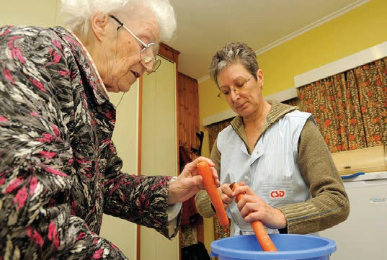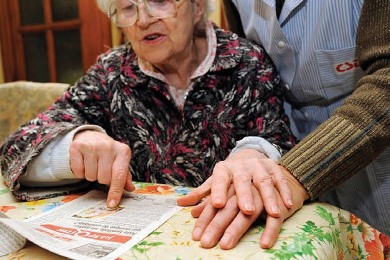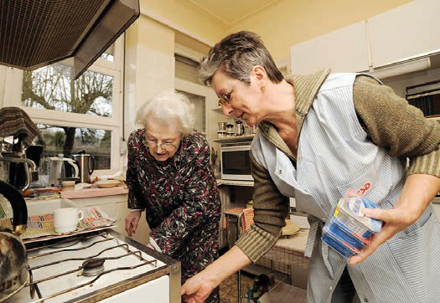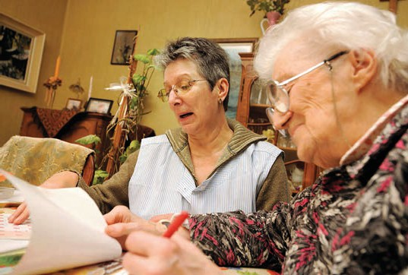

www.aidoo-mobile.com
Centrale de Services à Domicile - CSD Liège 950 employés
10.000 clients
Emixis SA 3, Rue du Bassin Collecteur
1130 Bruxelles
+ 32 (0) 2 241 41 42
info@emixis.com

